Сценарий концерта
«Ноты – музыки прочтенье»
в рамках проекта «НОТОМАНИЯ»
секции «Духовые и ударные инструменты»
21.04.2022 г.
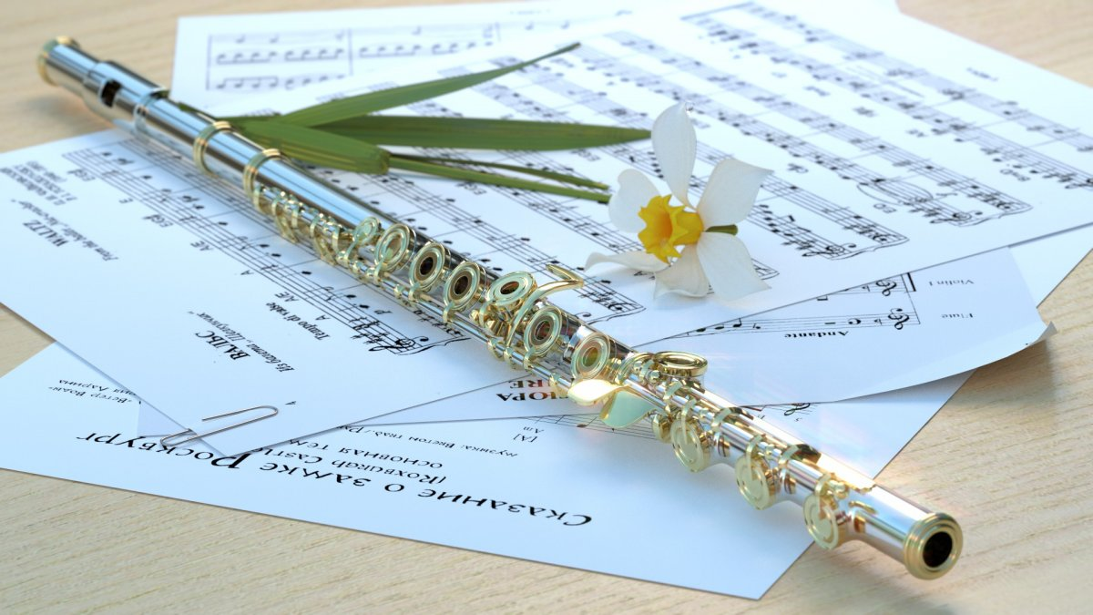

Ведущий: Ноты гаммы составляют,
Если выстроятся в ряд.
Ноты чувства выражают,
Если в музыке звучат.
И, как буквы в предложенье,
Ноты — музыки прочтенье.
А всего-то их — семь штук.
И у каждой — сольный звук.
Только сколько комбинаций,
Музыкальных вариаций
Память нотная хранит!
Нет числа для всех мелодий,
Что из этих нот выходит,
В музыкальный мир манит.
Ноты у меня спроси —
До, ре, ми, фа, соль, ля, си.

1. Инструментальный дуэт:
Британчук Мария (флейта), Фролова Елизавета (фортепиано)
Т. Симонова «Играем вдвоём»
преподаватели: Медведева И.В., Лыткина А.Е.

Ведущий: Библиотека, в переводе с греческого –«библио» - книга, «тека» - хранилище, то есть «хранилище книг». О роли библиотек в жизни людей можно судить уже по тем образным наименованиям, которые им издавна присваивали. Их называли храмами мудрости, памятью человечества, хранилищами сокровищ цивилизации. Библиотека – это обыкновенное и в то же время удивительное место, потому что в этом помещении живут книги. Мы привыкли к книге, редко думаем о ней, как о чуде, как о сокровище, и бывает, что не всегда ценим и бережем её. Но вдумайтесь, ведь книга до недавнего времени была единственным средством передачи знаний от поколения к поколению. Как только люди изобрели письменность, появилась возможность собирать и накапливать знания.
Вся история человеческого разума связана с книгами и библиотеками. Это совсем не спокойная история! За книги сражались, их сжигали, теряли, находили, откапывали в руинах погребённых временем городов, спасали от вражеского нашествия как самое дорогое. Сегодняшняя библиотека кажется воплощением тишины, покоя и порядка.

2. Финошкина Мария
БНП «Колыбельная»
преподаватель Каменева Т.Б., концертмейстер Базенкова Н.В.

Ведущий: Как и во все времена она служит людям. Интересно, что уже первые библиотеки представляли собой не просто помещение, где хранили книги: это были настоящие библиотеки в полном смысле слова. Там имелись особые таблички, на которых записывали первые строки произведений, хранящихся в библиотеке, что помогало удобно группировать и затем отыскивать требуемый литературный источник.

3. Куликова Александра
Чешская народная песня «Аннушка»,
преподаватель Медведева И.В., концертмейстер Новицкая М.С.

Ведущий: Самые первые библиотеки появились в Древнем Египте. Они назывались «домами папируса» и «домами жизни». Создавались они при дворцах и храмах. Египетские фараоны придавали большое значение образованию. При раскопках над входом в одно из помещений дворца Рамзеса II археологи обнаружили надпись: «Аптека для души». По мнению древних египтян, книги можно сравнить с лекарством, которое делает сильным ум человека, облагораживает его душу.

4. Дуэт: Куликова Александра, Андроник Александр
РНП «Кукушечка»
преподаватель Медведева И.В., концертмейстер Новицкая М.С.

Ведущий: В XIX веке археологи раскопали на берегах реки Тигр столицу ассирийских царей Ниневию и обнаружили там клинописную библиотеку, учреждённую царем. Она называлась «Дом наставлений и советов» и представляла собой огромное собрание глиняных табличек, которые по указанию царя были взяты из храмов и из домов знатных и образованных ассирийцев. Таблички пролежали около двадцати лет в Британском музее в Лондоне.

5. Винокурова Ксения
А. Диабелли «Аллегретто»
преподаватель Каменева Т.Б., концертмейстер Базенкова Н.В.

Ведущий: Когда ученым удалось расшифровать клинопись, стало ясно, что это целая библиотека глиняных книг. Каждая такая «книга» состояла из «листов» - табличек одинакового размера. На каждой табличке было название книги – начальные слова первой таблички, а также стоял номер «листа». Книги размещались в строгом порядке, имелись каталоги – списки с указанием названий книг и числа строк в каждой табличке. Примечательно, что эта библиотека имела тематический каталог. Все её книги были распределены по темам: история, право, астрономия, математика, медицина, легенды и мифы. В каталоге отражалось название произведения. А также комната и полка, где следовало искать нужную табличку. Там хранилось около 30 тысяч глиняных книг. Ниневийская библиотека - самая известная древняя библиотека.

6. Иванова Аделина
В. Попп вариации «Санта-Лючия»
преподаватель Каменева Т.Б., концертмейстер Базенкова Н.В.

Ведущий: Древняя Греция, или Эллада, славилась своими учеными и философами, которые создавали школы и академии, при которых открывались библиотеки. Первая публичная библиотека была основана в древней Греции. Во время раскопок была обнаружена ещё библиотека поэта Филодема, которая насчитывала около 1860 свитков.
Так же считается древними библиотеками основанными в Египте - была Александрия. Фонд библиотеки составлял 700-800 тысяч текстов на многих языках. Но в 47 году до нашей эры часть библиотеки сгорела, другая была уничтожена во время столкновений язычников и христиан. А также Пергам. Сегодня Пергам находится на территории Турции, и развалины библиотеки входят в число туристических объектов.
Позднее в Римской империи возникли библиотеки, учреждённые императорами Августом, Тиберием, Траяном, византийскими правителями. Самые ранние христианские библиотеки возникли при больших епископальных церквях.

7. Нефёдкина Анна
В. Моцарт «Пасспье»
преподаватель Медведева И.В., концертмейстер Новицкая М.С.

Ведущий: В 1037 году киевский князь Ярослав Мудрый (около 980 – 1054) основал первую библиотеку в Киевской Руси. Она находилась в киевском Софийском соборе. Это было самое полное собрание письменных памятников Древней Руси – Евангелие, книги пророков, жития святых. Здесь хранились и важные государственные документы. 500 томов – таким собранием в то время могли похвалиться не многие библиотеки Европы. Неизвестно, куда пропала библиотека Ярослава Мудрого: возможно, она погибла во время большого пожара в 1124 году или была уничтожена в 1240 году во время разгрома Киева войсками монгольского хана Батыя.

8. Михайлова Полина
К. Листов «В землянке»
преподаватель Медведева И.В., концертмейстер Новицкая М.С.

Ведущий: Одной из самых загадочных библиотек является библиотека первого русского царя Ивана Грозного (1530 – 1584). Он обладал уникальным книжным собранием, которое хранил в глубоких подземельях Кремля. Иностранцы, видевшие книжное собрание, говорили, что там были в числе прочих книг, очень редкие. После смерти царя его библиотека стала легендой, так как бесследно исчезла. Тайна библиотеки не даёт покоя историкам и археологам уже не одно столетие. До сегодняшнего дня поиски библиотеки так и не увенчались успехом.

9. Лесникова Александра
Ю. Должиков «Полька»
преподаватель Каменева Т.Б., концертмейстер Базенкова Н.В.

Ведущий: С тех самых времён, когда возникли первые библиотеки, их хранители были озабочены тем, чтобы книги не пропадали. Издавна этой цели служит книжный знак. В наше время он называется экслибрис.
Первой общедоступной библиотекой в России стала Публичная библиотека в Санкт-Петербурге. Основана она в 1795 году. Её разрешалось посещать «всем прилично одетым гражданам» три дня в неделю с 9 утра и до захода солнца.
Крупнейшая в России, а по количеству хранимых материалов вторая в мире (после Библиотеки Конгресса США)- Российская государственная библиотека в Москве ( до 1992 года- Ленинская). Она содержит около 40 миллионов изданий. В настоящее время всё более распространяются и входят в фонд библиотеки микрофиши, микрофильмы, диапозитивы, аудио и видеокассеты, также всё более широкое распространение получают электронные носители.

10. Минченкова Александра
А. Казенин «Танец старинных кукол»
преподаватель Медведева И.В., концертмейстер Новицкая М.С.

Ведущий: Библиотеки бывают: государственные, муниципальные, частные, учебные и научные. Библиотеки бывают специальные: исторические, медицинские, технические, педагогические, художественные, сельскохозяйственные и др. А есть библиотеки самые обычные, которые всегда рядом с домом - районные, чтобы просто зайти и прочитать несколько страниц о чем-то интересном или полистать журнал, который уже давно нет возможности выписать или купить.
А есть еще, наверное, в каждой семье библиотеки личные (домашние), хотя бы такие, о которых писал Конан Дойл: «Пусть бедна ваша книжная полка, пусть украшает она ваше жилище. Затворите изнутри дверь комнаты… Все низкое, все пошлое вы оставили позади. Здесь, ожидая вас, стоят рядами ваши молчаливые друзья. Обведите взглядом их строй. Выберите того, который сейчас всех ближе душе вашей. Теперь остается только протянуть к нему руку и отправиться вместе с ним в страну мечты».

11. Ансамбль флейтистов «Сиринкс»
П. Чайковский «Танец феи Драже» из балета «Щелкунчик»
руководитель Медведева И.В., концертмейстер Новицкая М.С.

Ведущий: Современный мир сегодня переполнен информацией, поступающей к нам из различных источников, и диктует нам свои правила к знаниям и доступности. Электронная нотная библиотека – это наиболее современный и удобный способ работы с библиотечными ресурсами, где можно найти всё что интересно человеку. В интернете размещаются собрания нотных текстов, то есть наши с вами ноты по которым мы учимся. Электронная библиотека – это шаг в будущее!

Викторина: Что означает «библио» «тека»?
1. Где хранятся книги
2. Где появились самые первые библиотеки в мире
3. Где в России зародилась первая библиотека (назвать город),
4. Какой великий князь открыл первую русскую библиотеку
5. На чём писали первые книги
6. Чем писали, каким инструментом писали на табличках
7. Где хранились первые книги
8. Какие библиотеки бывают, перечислить
9. Кому в VIII разрешалось посещать публичную библиотеку
10. Какие современные библиотеки появились в XX веке

Ведущая концерта, куратор и разработчик проекта «Нотомания»:
Каменева Татьяна Борисовна
Сценарий концерта и разработчик проекта «Нотомания»:
Медведева Инна Владимировна

